1. a 2. cvičení – obecné informace, výpočet zatížení

Obecné zásady pro vedení statického výpočtu
- Dodržování dále uvedených zásad bude přísně kontrolováno. NNK je základním kurzem. Pokud se nenaučíte správně základy, budete mít vážné problémy po celý zbytek studia i své praxe.
- Statický výpočet musí:
- být přehledný a kontrolovatelný – ve škole proto, aby vyučující mohl zkontrolovat, že jste látku správně pochopili. V praxi z toho důvodu, že na Vaše výpočty budou navazovat spolupracovníci i kolegové z jiných firem.
- na úvod obsahovat celkové schéma řešené konstrukce. Dále v jednotlivých místech obsahovat skici a schémata řešených částí konstrukce.
- na úvod obsahovat informace o použitých materiálech (specifikace použitého betonu a oceli, specifikaci typu zdiva)
- obsahovat odkazy na použité normy, odbornou literaturu a další podklady použité pro výpočet.
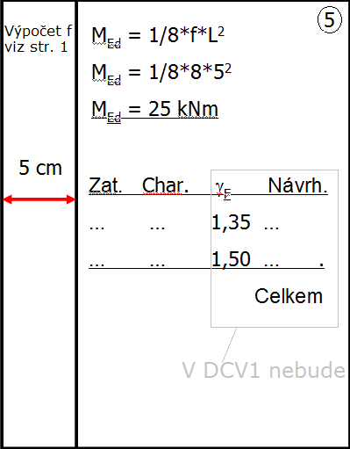
- Statický výpočet bude veden na volných listech formátu A4 (tj. nikoli v sešitě), psán pouze po jedné straně, zásadně tužkou. Každý list bude mít 4 – 6 cm volný okraj (dle Vašeho uvážení). Tento prostor slouží pro Vaše dodatečné poznámky a schémata, případně pro poznámky cvičícího.
- Stránky budou číslovány
- Každý výpočet (návrhového momentu, plochy výztuže atd.) bude obsahovat minimálně tři části – obecnou rovnici, dosazení a vyčíslení
- Vždy budou uvedeny jednotky
- Zatížení
- Pro desky budou počítána zásadně v tabulkách (pro ostatní prvky jen je-li to účelné)
- Pro každé dílčí zatížení bude uveden popis, charakteristická a návrhová hodnota
- Budou oddělena zatížení stálá a proměnná, teprve v závěru budou sečtena

Klasifikace zatížení (informativní – využijeme až ve 2. úloze)
- Zatížení stálé X proměnné X mimořádné
- Stálé – je na konstrukci přítomno nepřetržitě a má stále stejnou hodnotu, tj. např. vlastní tíha nosné konstrukce a kompletačních konstrukcí, tíha pevně osazených strojů apod.
- Proměnné – vyskytuje se nahodile anebo se mění jeho hodnota, tj. např. zatížení sněhem, větrem, osobami, nábytkem apod.
- Mimořádné – vyskytuje se zcela výjimečně, např. výbuch, náraz vozidla apod.
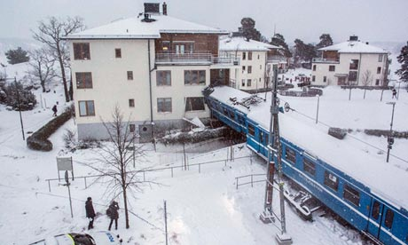
Konstrukce zatížená kombinací stálého, proměnného a mimořádného zatížení
- Zatížení charakteristické X návrhové
- Charakteristické – zatížení, které lze na konstrukci reálně očekávat. Například u vlastní tíhy vychází z projektovaných rozměrů a ze skutečné tíhy materiálů. U větru a sněhu jeho hodnoty vycházejí ze statistického vyhodnocení dlouhodobého sledování v dané lokalitě. Označuje se indexem k (characteristic), tj. např. f_{k}.
- Návrhové – zatížení, na které konstrukci navrhujeme. Je v něm přihlédnuto k možným nepříznivým odchylkám – skutečné rozměry konstrukce mohou být větší, použitý model zatížení nemusí být zcela přesný. Označuje se indexem d (design), tj. např. f_{d} a spočte se jako:
kde γ_{F} je dílčí součinitel bezpečnosti pro zatížení. Pro různé typy zatížení a mezních stavů uvažujeme různé hodnoty tohoto součinitele. Pro nepříznivě působící zatížení v mezním stavu STR (porucha konstrukce v důsledku překročení pevnosti materiálu – MSÚ) budeme uvažovat pro stálá zatížení γ_{G} = 1,35 a pro proměnná γ_{Q} = 1,5. O dalších mezních stavech (ztráta rovnováhy, únavová porucha, ztráta únosnosti podloží) se dozvíte v pokročilejších kurzech.

- Podle dimenze rozlišujeme tato zatížení
Zatížení | Jednotka | Příklady
Objemové | kN/m³ | Vlastní tíha materiálu.  Pro železobeton je ρ_{bet} = 25 kN/m³
Plošné | kN/m² | Vlastní tíha desky, podlahy  Zatížení desky od užitného zatížení  Zatížení stěny od větru  Plošná tíha stěny
Liniové | kN/m | Zatížení desky od příčky  Zatížení trámu od desky  Tíha 1 bm trámu  Tíha 1 bm příčky dané výšky
Bodové | kN | Zatížení sloupu od desky či trámu  Vlastní tíha sloupu  Zatížení průvlaku od kolmých trámů  Zatížení desky od malého těžkého stroje

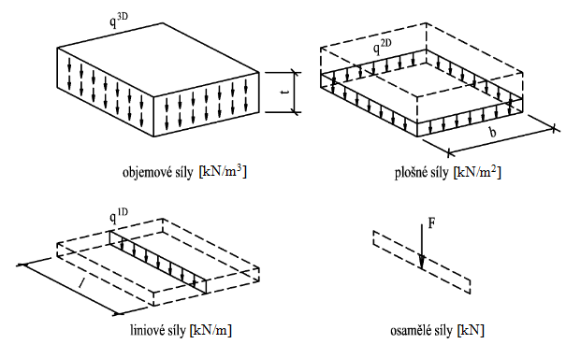
Postupný převod objemového na bodové zatížení (Autor: M. Pilgr, VUT v Brně)

Základní principy výpočtu zatížení
- Základní informací je vždy objemová tíha materiálu v kN/m³. Pro železobeton je 25 kN/m³.
- Objemovou tíhu násobíme příslušnými rozměry (dimenze konstrukcí, zatěžovací plochy, zatěžovací šířky), abychom dostali potřebný typ zatížení.
- Pro snazší pochopení je vždy výhodné kreslit si schémata konstrukce.
- Dále bude uvedeno několik příkladů výpočtu zatížení. Pro přehlednost je uvažována pouze vlastní tíha konstrukcí. S ostatním stálým a proměnným zatížením se však v principu pracuje úplně stejně.
Příklad 1 (komplexní příklad výpočtu zatížení)
- Uvažujme železobetonovou desku tloušťky 200 mm. Její charakteristickou vlastní tíhu získáme, přenásobíme-li objemovou tíhu materiálu tloušťkou desky (deska je plošný prvek, zajímá nás tedy plošná tíha):
- Důležité je průběžně kontrolovat jednotky:
- Schéma:
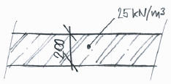
- Uvažujme, že tato deska je podepřena trámy po 4 metrech. Charakteristické zatížení trámu od desky získáme, když vynásobíme tíhu desky zatěžovací šířkou trámu:
- Jednotky:
- Schéma:
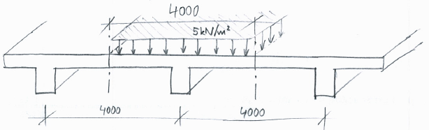
- Trámy jsou 600 mm vysoké a 250 mm široké. Charakteristická vlastní tíha trámu pod deskou je rovna objemové tíze materiálu vynásobené rozměry průřezu. Trám je liniový prvek, tíhu materiálu tedy násobíme šířkou a výškou průřezu, abychom dostali tíhu jednoho metru trámu – liniové zatížení:
- Jednotky:
- Schéma:
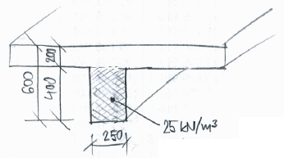
- Trámy jsou podepřeny sloupy umístěnými ve vzdálenosti R = 6 m. Charakteristické zatížení v hlavě sloupu od vlastní tíhy stropní konstrukce získáme, když celkové zatížení trámu (tj. zatížení od desky + vlastní tíhu trámu pod deskou) vynásobíme vzdáleností os sousedních polí:
- Jednotky:
- Schéma:
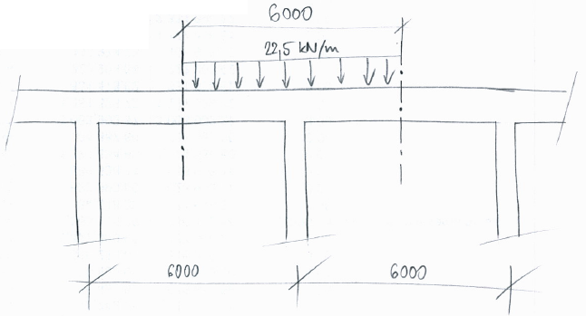
- Abychom stanovili zatížení v patě sloupu, přičteme ještě vlastní tíhu sloupu. Je-li sloup vysoký 2,8 m a jeho rozměry jsou 250x250 mm, pak máme:
- Jednotky:
- Schéma:
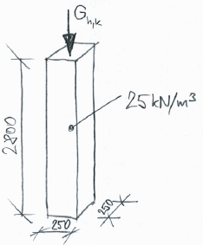
- Celkové schéma přenosu zatížení v řešení konstrukci:
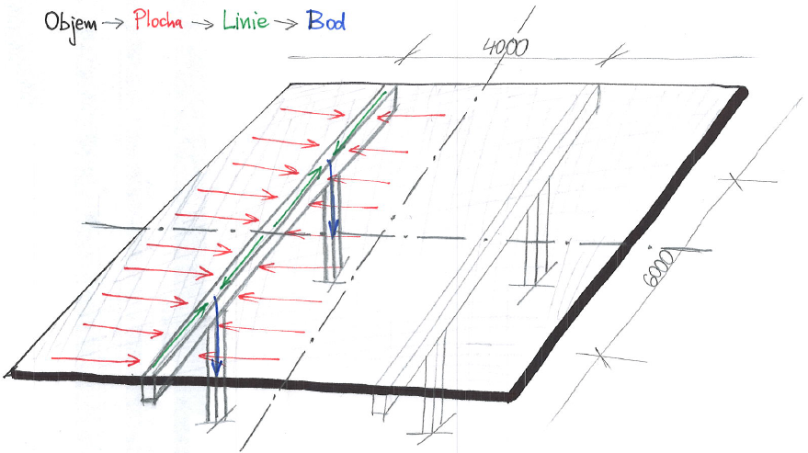

Příklad 2 (příčka)
- Na trámu je vyzděna příčka z porobetonu o výšce 2,7 m. Objemová hmotnost porobetonu je 400 kg/m³. Tloušťka příčky je 0,3 m. Jaká je její plošná tíha? Jak přitěžuje trám, který ji podpírá?
- Kilogramy převedeme na kN jednoduše vydělením 100. Objemovou tíhu vynásobíme tloušťkou příčky a získáme její plošnou tíhu:
- Vynásobíme-li plošnou tíhu výškou, dostaneme „liniovou tíhu“ – tedy přitížení trámu (liniového prvku):

- Schéma:
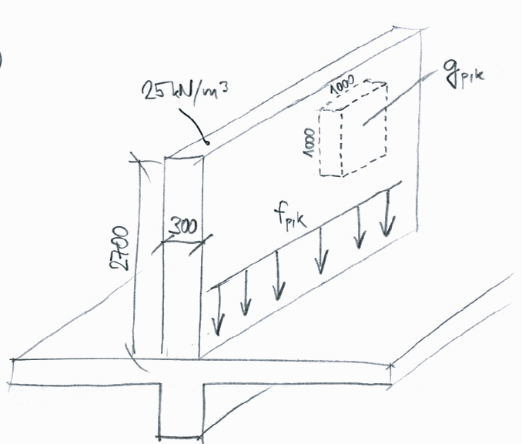

Příklad 3 (alternativní způsob výpočtu zatížení sloupu)
- Zatížení sloupu můžeme spočítat i jinak, a to pomocí zatěžovací plochy sloupu.
- Uvažujme konstrukci z příkladu 1. Zatěžovací plocha sloupu A_{zat} je vymezena osami přilehlých trámů a polí desky. Schéma:
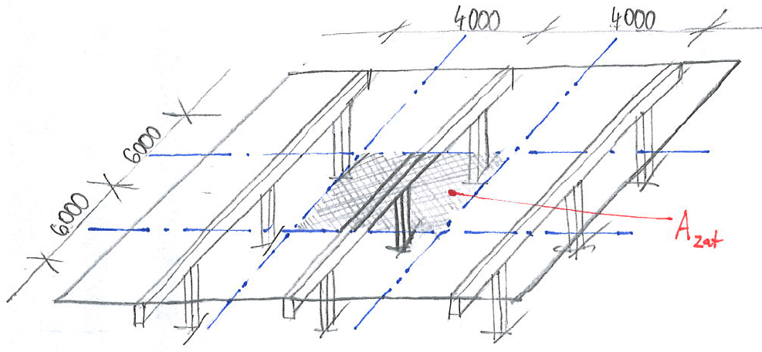
- Velikost zatěžovací plochy v našem případě je:
- Síla v hlavě sloupu je součtem zatížení ze zatěžovací plochy desky a zatížení od částí trámů pod touto zatěžovací plochou, tedy:

- Shrnutí:
- Kreslete si schémata
- Kontrolujte jednotky. Nikdy například nesmíte sčítat hodnoty v kN/m² s hodnotami v kN/m.
- Přemýšlejte o tom, co počítáte
- Představujte si, odkud kam zatížení v konstrukci putuje
- … a nemůžete udělat chybu

Pokyny k domácímu cvičení
- Podívejte se na vzor formy zpracování statického výpočtu na webu
- Při výpočtu postupujte podle principů popsaných v předchozí kapitole (a vysvětlených na cvičení)
- Užitné zatížení stanovte dle účelu objektu z normové tabulky, kterou najdete na webu
- Zatížení desky spočítejte v tabulce. Formální vzor tabulky:
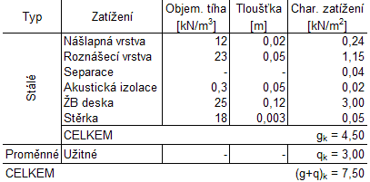
- Pozor – některá zatížení ve vaší zadané skladbě jsou již zadána jako plošná!

